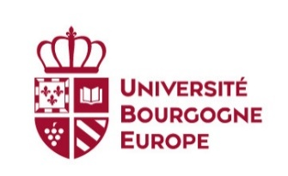

Le vendredi 7 février 2025

Objet : élections aux Conseils centraux

LISTE DE CANDIDATS

COMMISSION DE LA FORMATION ET DE LA VIE UNIVERSITAIRE - COLLEGE A - SECTEUR 3 - SCIENCES ET TECHNOLOGIE

| Commission de la formation et de la vie universitaire - Collège A - Secteur 3 - Sciences et technologie | | |
| --- | --- | --- |
| Résister, Rassembler, Reconstruire : Pour une université de service public, solidaire et démocratique | Pour une université fédératrice et engagée pour toutes et tous | Unissons nos talents, ensemble construisons l'avenir de notre université ! |
| Soutiens : SNESUP-FSU, FERCSUP-CGT, SUD Education, SUD Recherche | Soutiens : CFDT - éducation formation et recherche publiques |  |
| 1. JULIEN DUBOIS  2. RAPHAELE TOURDOT-MARECHAL  3. FRANÇOIS LE MAÎTRE | 1. TONY MONTESIN  2. NATHALIE CASTEL  3. PASCAL DEGRACE | 1. SANDRINE ROUSSEAUX  2. OLIVIER POLITANO  3. CORINNE AMIOT  4. PIERRE SALLAMAND |

Monsieur Vincent THOMAS

Président de l'Université Bourgogne Europe